
COLEGIO SANTA ROSA DE LIMA

Profesora: Natalia Dibella
Curso y División: 2º “B”
Física

Tema: FUERZAS

¿QUÉ ES UNA FUERZA?
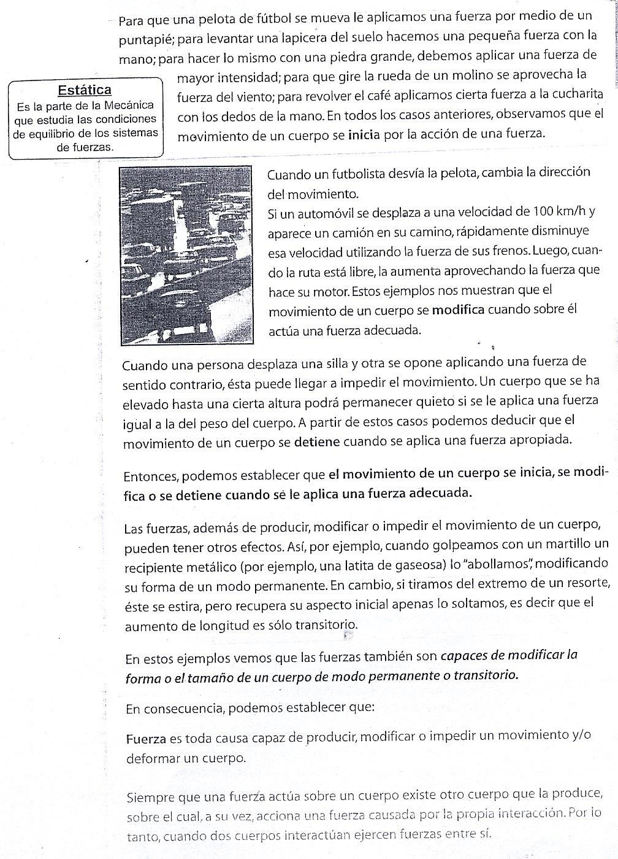

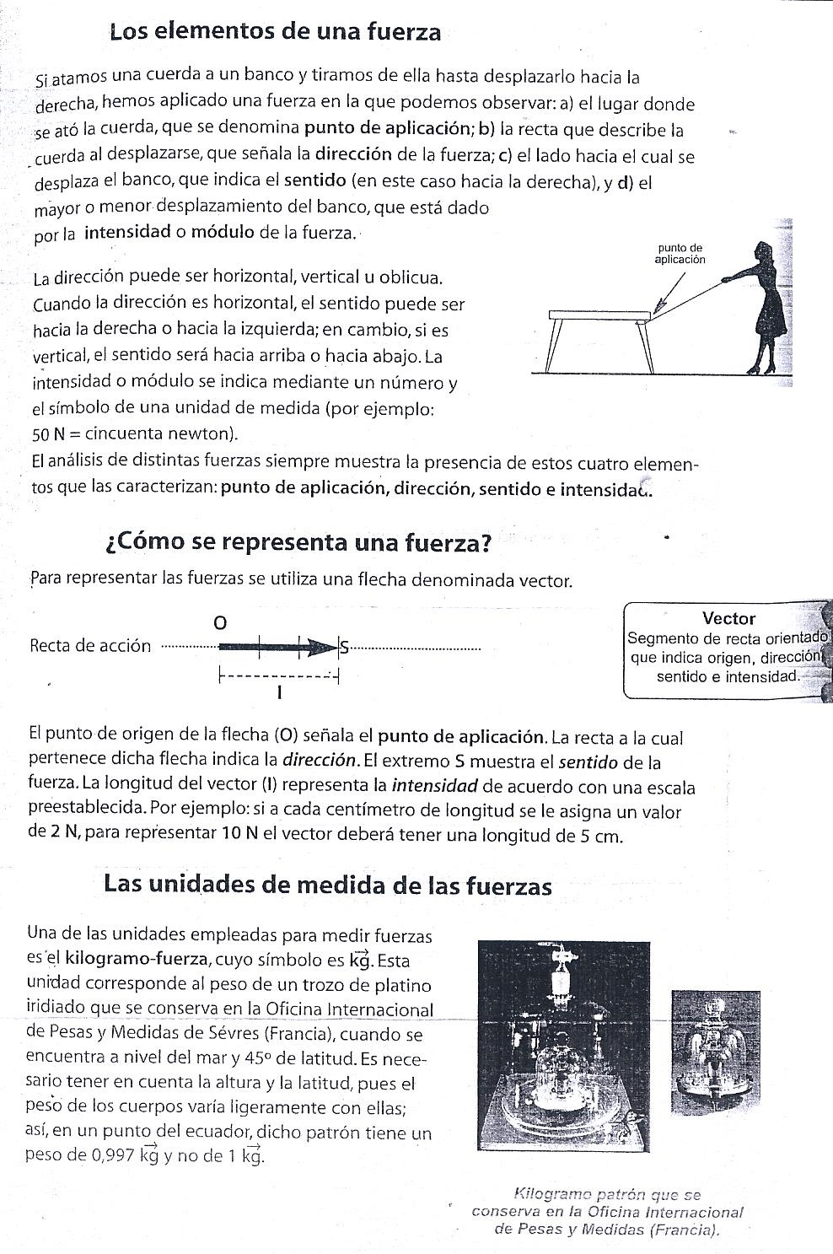

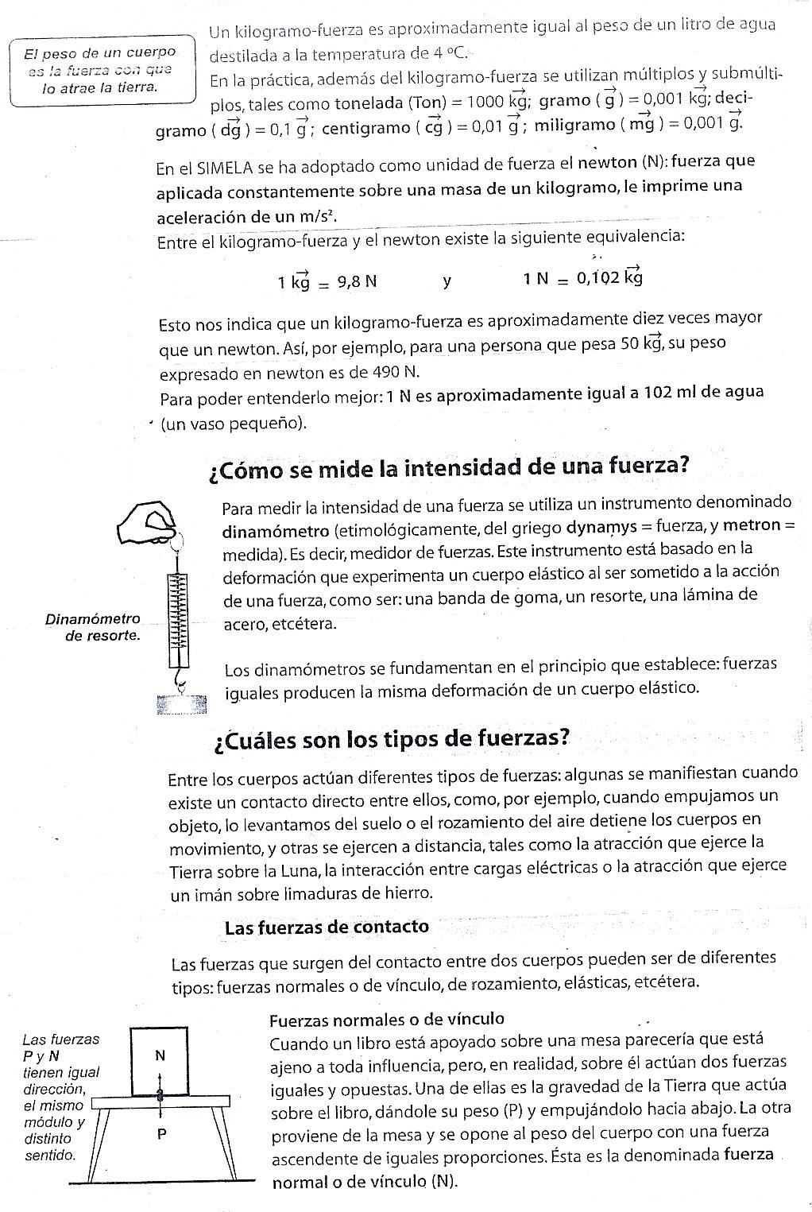

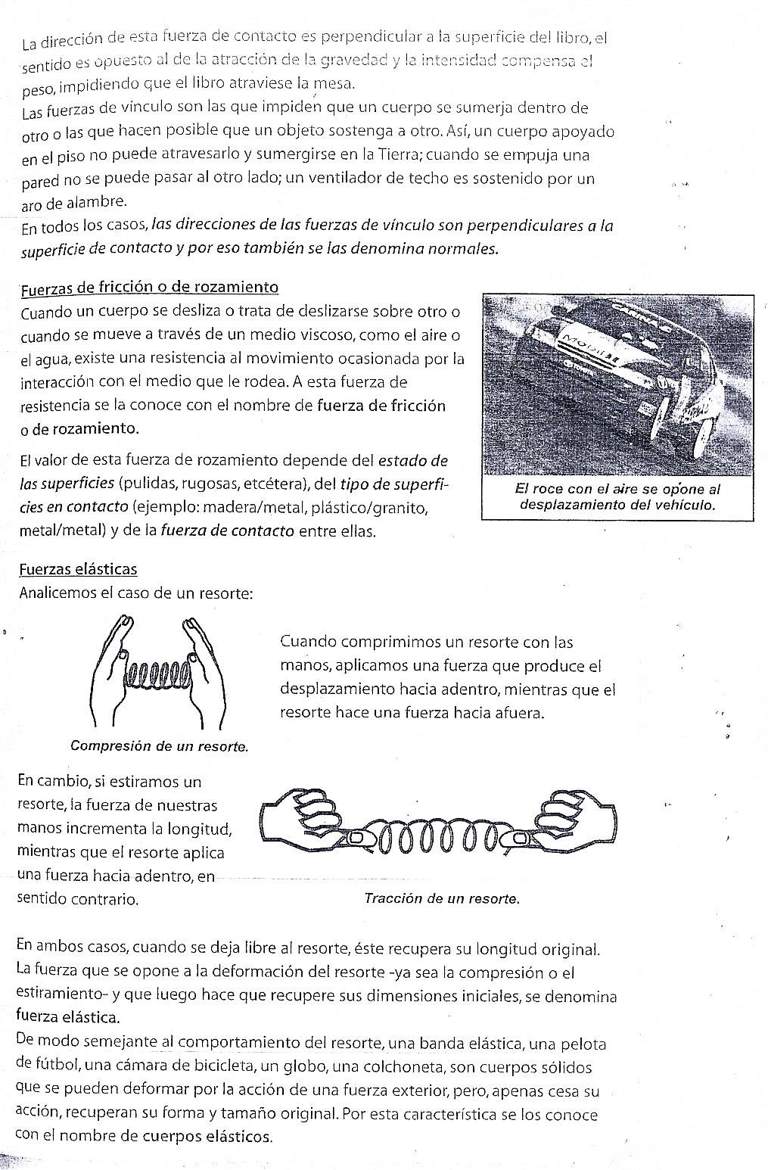
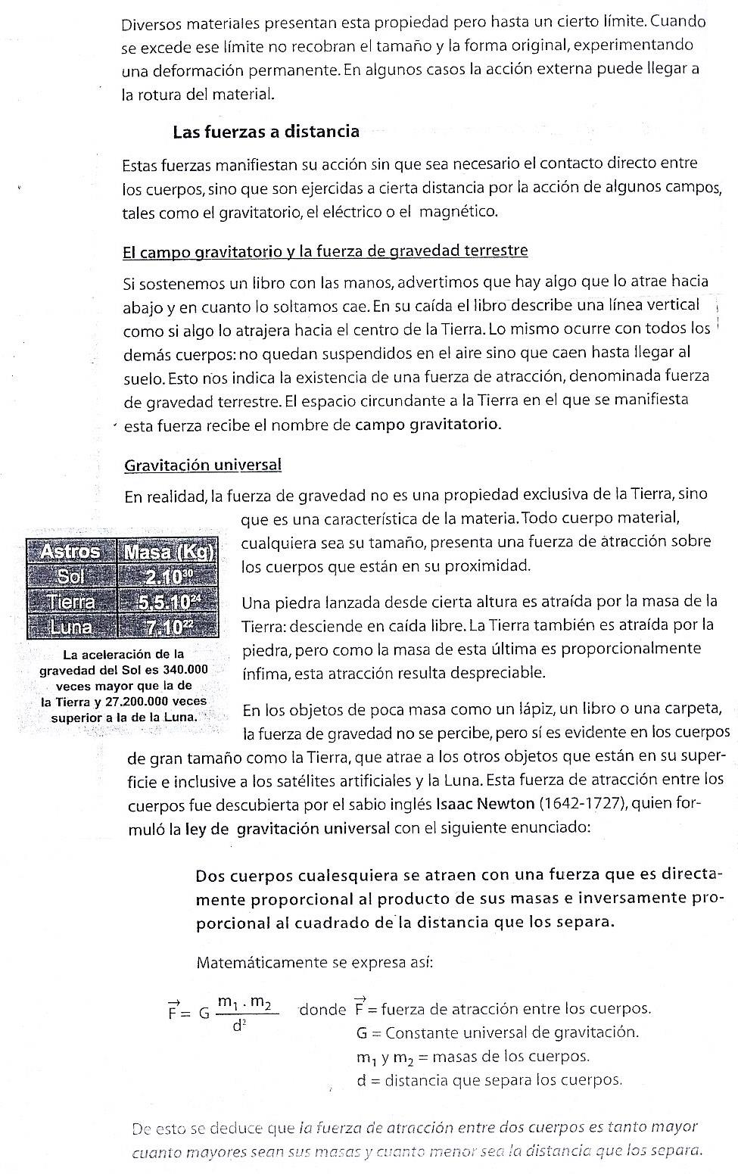

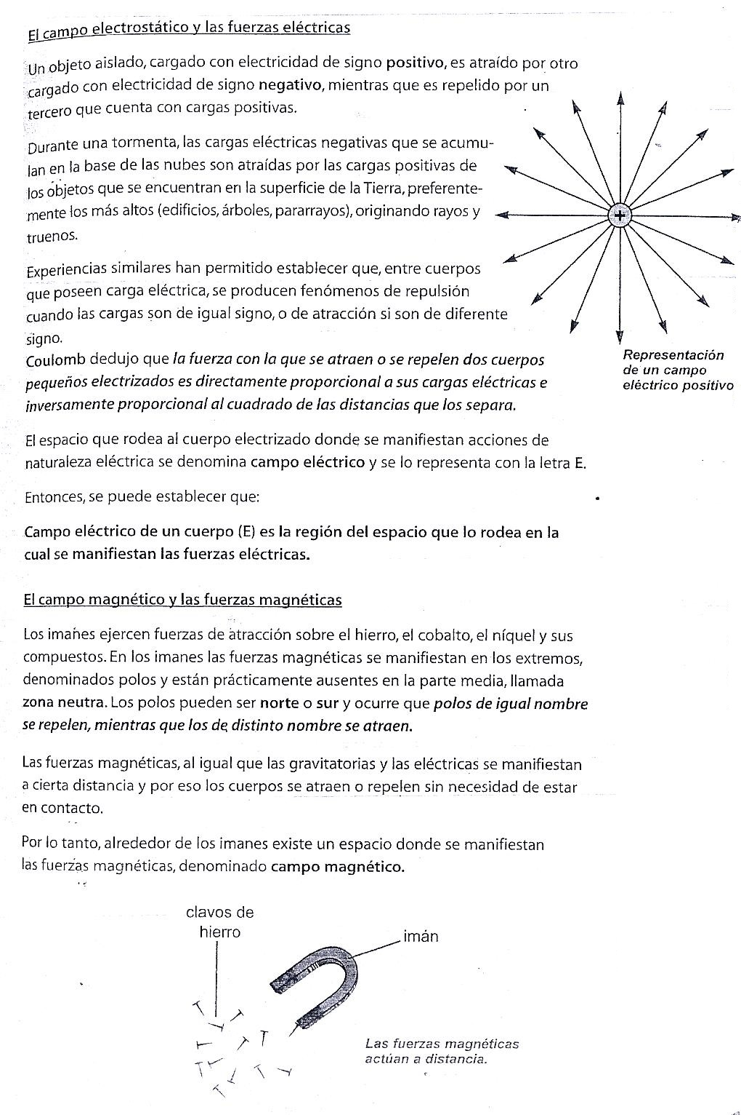


Actividad

- Ingresa al siguiente link y observa el video para poder afirmar lo que aprendiste con la lectura.
https://www.youtube.com/watch?v=vg6GEGcvAMM&feature=emb_logo

- Ahora es momento de responder las siguientes preguntas:

- ¿Qué es la Estática?
- ¿Qué efectos puede producir una fuerza?
- ¿Qué es una fuerza?
- ¿Qué es un vector? ¿Qué elementos lo componen?
- ¿Qué unidades se pueden utilizar para expresar una fuerza? ¿qué relación existe entre éstas?
- ¿Con qué instrumento se miden las fuerzas? ¿Cómo funciona?
- ¿Cuáles son los tipos de fuerzas? Realiza un esquema para clasificarlas según la información que te brindó la lectura y el video.

